ОБЩЕСТВО С ОГРАНИЧЕННОЙ ОТВЕТСТВЕННОСТЬЮ «АС-ХОЛДИНГ»
(ООО «АС-Холдинг)

УТВЕРЖДАЮ  Заместитель министра Министерство образования и молодежной политики Свердловской области |  | СОГЛАСОВАНО  Генеральный директор ООО  «АС-Холдинг»
___________________ И.А.Серкова |  | ________________ Е.В.Ханова
«___» ________________ 2022 г. |  | «___» ________________ 2022 г.
М.П. |  | М.П.

АНАЛИТИЧЕСКАЯ ИНФОРМАЦИЯ
по результатам проведения вебинара по итогам НОК-2021 году

Государственный контракт № 0162200011821000301
от «05» мая 2021 г.

Свердловская область 2022

СОДЕРЖАНИЕ
СОДЕРЖАНИЕ 2
ИНФОРМАЦИОННАЯ СПРАВКА 3
ОПИСАНИЕ РАБОТЫ ВЕБИНАРА «Итоги независимой оценки качества условий осуществления образовательной деятельности образовательными организациями Свердловской области в 2021 году» 6
АНАЛИЗ РЕЗУЛЬТАТОВ ВЕБИНАРА «Итоги независимой оценки качества условий осуществления образовательной деятельности образовательными организациями Свердловской области в 2021 году» 8
ВЫВОДЫ И РЕКОМЕНДАЦИИ ПО РЕЗУЛЬТАТАМ РАБОТЫ ВЕБИНАРА «Итоги независимой оценки качества условий осуществления образовательной деятельности образовательными организациями Свердловской области в 2021 году» 12
ПРИЛОЖЕНИЕ А ПРОГРАММА ВЕБИНАРА 14

ИНФОРМАЦИОННАЯ СПРАВКА
Вебинар «Итоги независимой оценки качества условий осуществления образовательной деятельности образовательными организациями Свердловской области в 2021 году» был проведен Обществом с ограниченной ответственностью «АС-Холдинг», согласно государственному контракту № 01622000118210003 от 05.05.2021 г. на оказание услуг по разработке инструментария проведения в 2021 году независимой оценки качества условий осуществления образовательной деятельности организациями, осуществляющими образовательную деятельность, расположенными на территории Свердловской области (далее – независимая оценка качества), в т. ч. сбор и обобщение информации, анализ данных в рамках организации и проведения процедуры независимой оценки качества; подготовка аналитического отчета с рекомендациями для различных заинтересованных групп пользователей; построение интегральных рейтингов по результатам информации, полученной в ходе проведения независимой оценки качества; распространение (публикация, организация обсуждений) результатов проведенной независимой оценки качества; информационное сопровождение процедуры независимой оценки качества и сайта для размещения информации о государственных (муниципальных) учреждениях (bus.gov.ru),
В соответствии с Техническим заданием Государственного контракта с Министерством образования и молодежной политики Свердловской области вебинар был посвящен подведению итогов проведения НОК в 2021 году на территории муниципальных образований Свердловской области.
Основными задачами вебинара выступали
- информирование о результатах НОК-2021;
- разъяснение методических рекомендаций по разработке планов мероприятий по устранению недостатков, выявленных в ходе проведения НОК;
- информирование об итогах оценки популяризации официального сайта для размещения информации о государственных (муниципальных) учреждениях bus.gov.ru на официальных сайтах образовательных организаций, о выявленных недостатках и направлениях их устранений.
К участию в вебинаре были приглашены руководители/ заместители руководителей образовательных организаций, учредители образовательных организаций/ представители ОМС, представители Министерства образования и молодежной политики Свердловской области, члены Общественного совета.
Цель вебинара «Итоги независимой оценки качества условий осуществления образовательной деятельности образовательными организациями Свердловской области в 2021 году» – подведение итогов проведения НОК в 2021 году на территории муниципальных образований Свердловской области.
Место проведения вебинара (площадка):
https://webinar.bar/18012022web
Регистрация участников осуществлялась по ссылке:
https://webinar.bar/18012022reg

Дата проведения вебинара:
21 января 2022 г., время вебинара: 15.00–16.07 (по местному времени Заказчика).
Форма проведения вебинара – on-line режим.
Приглашение на вебинар было разослано целевым аудиториям вебинара посредством направления официального письма ООО «АС-Холдинг» по электронной почте.
Просмотр вебинара доступен на онлайн-площадке вебинара (https://webinar.bar/18012022web), видеозапись вебинара доступна для скачивания по прямой ссылке (https://disk.yandex.ru/d/44Eznx_8a-etdw).
Также ссылка на вебинар размещена на официальном сайте Министерства образования и молодежной политики Свердловской области.
Ссылка на видеозапись вебинара направлена всем зарегистрировавшимся участникам вебинара.
Спикерами вебинара выступали представители ООО «АС-Холдинг»:
- Кулагин Дмитрий Викторович, директор по исследованиям ООО «АС-Холдинг», эксперт по независимой оценке качества условий осуществления образовательности деятельности, реализовавший более 100 проектов по НОК УООД;
- Крюков Вячеслав Геннадьевич, руководитель отдела по работе с сайтом bus.gov.ru ООО «АС-Холдинг».

Всего в вебинаре приняли участие 1725 человек, из них 1553 чел. – представители образовательных организаций Свердловской области, участвовавших в НОК-2021, 89 представителей ОМС – учредителей образовательных организаций, 11 чел. – представители организаций дополнительного образования детей, 51 чел. – представители дошкольных учреждений, 14 представителей ИМЦ и ЦРиМ ОУ, 1 представитель Общественного совета по НОК, 4 представителя Министерства образования и молодежной политики Свердловской области.

ОПИСАНИЕ РАБОТЫ ВЕБИНАРА
«Итоги независимой оценки качества условий осуществления образовательной деятельности образовательными организациями Свердловской области в 2021 году»

В рамках работы вебинара «Итоги независимой оценки качества условий осуществления образовательной деятельности образовательными организациями Свердловской области в 2021 году» спикерами были представлены и раскрыты следующие вопросы:
- «О результатах проведения НОК в 2021 году»
Докладчик подробно остановился на статистической информации (количественных показателях) об участниках процедуры НОК-2021, о полученных по результатам НОК-2021 интегральному итоговому баллу как в целом по Свердловской области, так и в разрезе типов образовательных учреждений, территориальности и подведомственности образовательных организаций. Отдельное внимание докладчиком было уделено результатам НОК в разрезе отдельных критериев независимой оценки как в целом по Свердловской области, так и по типам образовательных учреждений, их территориальной и подведомственной принадлежности.
Также докладчиком были оглашены рейтинги 10 лучших и антирейтинги (10 худших) образовательных организаций.
Кроме того, спикер озвучил рейтинг основных проблем/ замечаний, высказанных получателями услуг в адрес образовательных учреждений. Также им были освещены данные по уровню удовлетворенности работы образовательных учреждений с родителями.
В завершение своего выступления докладчик затронул тему выявленных типичных проблем сайтов образовательных учреждений, в наглядной форме представив типичные недостатки и «образцовые» (правильные) примеры размещения информации.
- «О популяризации и работе на официальном сайте для размещения информации о государственных (муниципальных) учреждениях bus.gov.ru»
В рамках данного блока докладчик подвел итоги аудита популяризации официального сайта bus.gov.ru на официальных сайтах образовательных организаций Свердловской области – участниках НОК-2021.
Спикер подробно остановился на каждом из 5 показателей популяризации сайта bus.gov.ru, озвучив типичные ошибки и выявленные проблемы, приведя в наглядной форме примеры ошибок и примеры/ образцы, соответствующие всем требованиям.
- «О методических рекомендациях по разработке планов мероприятий по устранению недостатков, выявленных в ходе проведения НОК»
В данном блоке докладчиком были освещены вопросы разработки планов мероприятий по устранению недостатков, выявленных по результатам НОК. Особое внимание спикер уделил форме плана, способам разработки мероприятий по выявленным недостаткам.

АНАЛИЗ РЕЗУЛЬТАТОВ ВЕБИНАРА
«Итоги независимой оценки качества условий осуществления образовательной деятельности образовательными организациями Свердловской области в 2021 году»

Анализ участия представителей целевых аудиторий вебинара «Итоги независимой оценки качества условий осуществления образовательной деятельности образовательными организациями Свердловской области в 2021 году», в проведенном ООО «АС-Холдинг», показал высокий интерес представителей образовательных организаций к итогам независимой оценки качества условий осуществления образовательной деятельности образовательными организациями Свердловской области и к вопросам формирования планов по устранению недостатков, выявленных в рамках НОК-2021.
Региональный состав участников вебинара представлен на рисунке 1.

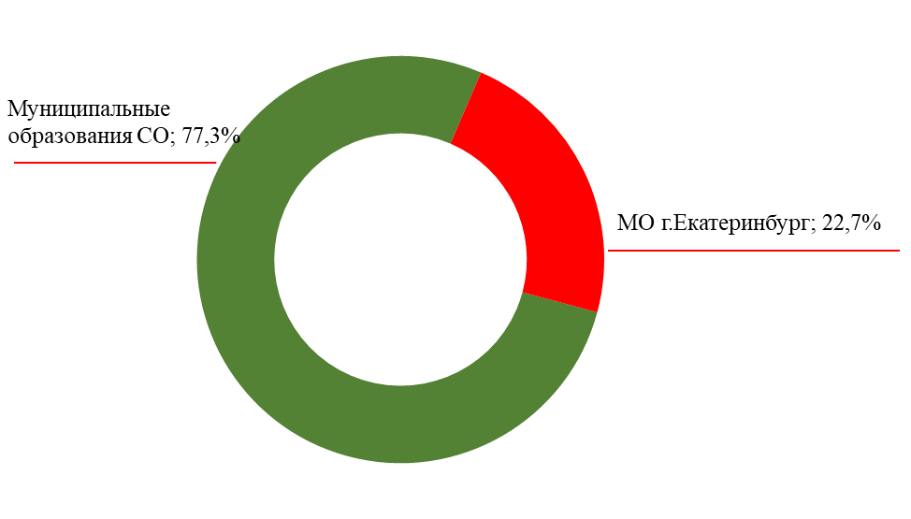
Рисунок 1. Региональный состав участников вебинара

Объявленный ООО «АС-Холдинг» вебинар по итогам НОК-2021 привлек внимание не только представителей образовательных организаций, участвовавших в НОК в 2021 году, но и вызвал живой интерес среди руководителей и специалистов образовательных организаций других типов, а также среди организаций, обеспечивающих информационно-методическое и иное обеспечение работы образовательных учреждений.
Распределение участников вебинара по типам организаций, которые они представляли, представлено на рисунке 2.

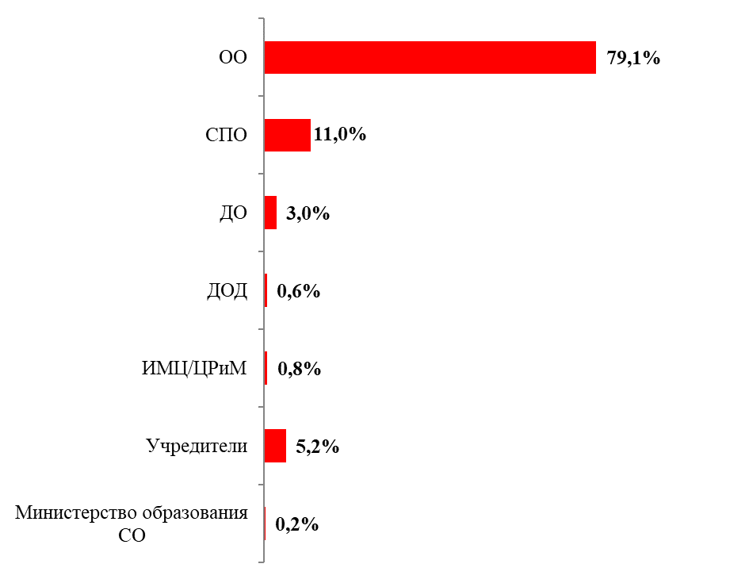
Рисунок 2. Типы организаций, представители которых принимали участие в вебинаре

Большинство участников вебинара представляли общеобразовательные учреждения, что связано с преобладанием в Перечне организаций, участвовавших в НОК-2021, образовательных организаций данного типа.
Распределение участников вебинара по должностному уровню представлено на рисунке 3.

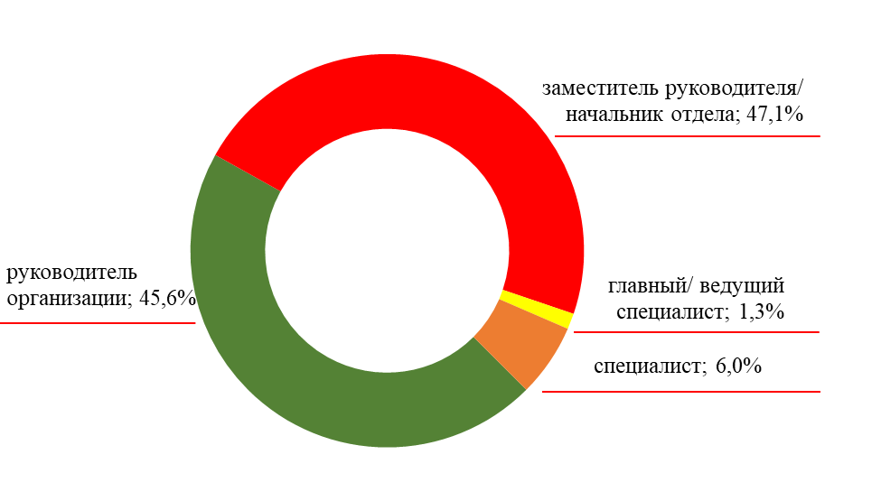
Рисунок 3. Должностной уровень участников вебинара

Анализ тематики вопросов участников вебинара, поступивших в ходе его проведения, а также по его итогам, показывает, что наиболее острыми/ проблемными вопросами независимой оценки качества условий осуществления образовательной деятельности, требующими детального разъяснения, являются:
- нормативно-правовая база НОК, в частности участники вебинара обратили внимание на расхождения отдельных нормативно-правовых актов, в частности противоречия между разделами, в которых должны размещаться отдельные единицы информации, требуемой для размещения на официальном сайте образовательной организации, в Методических рекомендациях к Единому порядку расчета показателей независимой оценки качества условий осуществления образовательной деятельности организациями, осуществляющими образовательную деятельность по основным общеобразовательным программам, образовательным программам среднего профессионального образования, основным программам профессионального обучения, дополнительным общеобразовательным программам (с учетом отраслевых особенностей) Министерства просвещения РФ (от 20.04.2021) и Приказе Рособрнадзора от 14.08.2020 номер 831 «Об утверждении требований к структуре официального сайта образовательной организации в информационно - телекоммуникационной сети «Интернет» и формату представления информации» (зарегистрировано в минюсте рф 12.11.2020 n 60867);
- параметры оценивания наличия/ отсутствия отдельных единиц информации на официальном сайте образовательной организации, представленные в Методических рекомендациях Министерства просвещения РФ от 20.04.21, в частности по показателям, имеющим небинарную оценку, т.е. предполагающим оценку «информация представлена не в полном объеме»;
- требуемая форма плана по устранению недостатков, выявленных по результатам НОК-2021;
- необходимость включения в план по устранению недостатков показателей, получивших высокие баллы (больше 95), но не достигших 100.

ВЫВОДЫ И РЕКОМЕНДАЦИИ
ПО РЕЗУЛЬТАТАМ РАБОТЫ ВЕБИНАРА
«Итоги независимой оценки качества условий осуществления образовательной деятельности образовательными организациями Свердловской области в 2021 году»

Анализ результатов работы вебинара «Итоги независимой оценки качества условий осуществления образовательной деятельности образовательными организациями Свердловской области в 2021 году» показывает, что основными направлениями консультативно-методической поддержки проведения независимой оценки качества условий осуществления образовательной деятельности образовательными организациями Свердловской области должны выступать:
- Нормативно-правовая база НОК УООД. Особое внимание в работе с представителями и учредителями образовательных организаций региона- участников НОК следует уделить внесенным изменениям и дополнениям в нормативно-правовые акты, регулирующие осуществление независимой оценки качества осуществления образовательной деятельности;
- Разъяснение и наглядное представление формы и содержания требуемых для размещения на официальных сайтах образовательных организаций единиц информации, с учетом актуальных Методических рекомендаций Министерства просвещения РФ и Рособрнадзора РФ, с целью выполнения требований нормативно-правовых актов к размещению материалов в доступной для посетителей сайта форме;
- Проведение методического семинара по приведению сайтов образовательных организаций в соответствие с п.7 и п.8 Приказа Рособрнадзора от 14 августа 2020 г. № 831 «Об утверждении Требований к структуре официального сайта образовательной организации в информационно-телекоммуникационной сети «Интернет» и формату представления информации». На данный момент наличие специальной html-разметки специального раздела сайта (п.8 Приказа Рособрнадзора №831) не является оцениваемым в рамках НОК показателем, однако, учитывая тот факт, что данное требование уже является обязательным для организаций высшего образования, следует полагать, что оно будет распространено и на другие типы образовательных учреждений.
- Методическое сопровождение по блоку «О популяризации сайта для размещения информации о государственных и муниципальных учреждениях bus.gov.ru» должно быть акцентировано на следующих вопросах:
- Приведение в соответствие с НПА наименования раздела «Независимая оценка качества»;
- Размещение планов и отчетов по устранению недостатков, выявленных по результатам НОК, в соответствующей форме с указанием даты документа, наименовании, подписанными ЭЦП. В случае выполнения плана в полном объеме, в отчете должна быть приведена соответствующая запись;
- Размещение на сайтах образовательных организаций требуемых ссылок на соответствующие страницы bus.gov.ru с сопровождающим текстом в понятной и доступной форме.
- Рекомендуется подготовить справочно-информационный материал по указанным выше вопросам в наглядной форме (с примерами правильных и неправильных документов (планов, отчетов), ссылок на bus.gov.ru).

ПРИЛОЖЕНИЕ А
ПРОГРАММА ВЕБИНАРА
Итоги независимой оценки качества условий осуществления образовательной деятельности образовательными организациями Свердловской области в 2021 году

Организатор:
ООО «АС-Холдинг» - Оператор НОК -2021 в Свердловской области
Цель:
- Подведение итогов проведения НОК в 2021 году на территории муниципальных образований Свердловской области
Задачи:
- информирование о результатах НОК-2021
- разъяснение методических рекомендаций по разработке планов мероприятий по устранению недостатков, выявленных в ходе проведения НОК
- информирование об итогах оценки популяризации официального сайта для размещения информации о государственных (муниципальных) учреждениях bus.gov.ru на официальных сайтах образовательных организаций, о выявленных недостатках и направлениях их устранений

Целевая аудитория (участники) вебинара:
- руководители образовательных организаций;
- заместители руководителей образовательных организаций;
- учредители образовательных организаций/ представители ОМС;
- представители Министерства образования и молодежной политики Свердловской области;

Дата проведения:
21 января 2022 г., 15 часов (местное время)

Площадка:
https://webinar.bar/18012022web

Продолжительность вебинара:
Около 1,5 час

Регистрация участников:
https://webinar.bar/18012022reg

Инструкция для подключения к вебинару:
https://docs.google.com/document/d/17uQhWkW2KTVs8wCDtHsSbT9xkKT9WXABhfKFMaaLP_Q/edit?usp=sharing

Программа вебинара:
- Выступление эксперта ООО «АС-Холдин» на тему «О результатах проведения НОК в 2021 году». 30 минут
- Вопросы и ответы. 10 мин
- Выступление эксперта ООО «АС-Холдин» на тему «О методических рекомендациях по разработке планов мероприятий по устранению недостатков, выявленных в ходе проведения НОК». - 20 минут
- Вопросы и ответы. 10 мин
- Выступление эксперта ООО «АС-Холдин» на тему «О популяризации официального сайта для размещения информации о государственных (муниципальных) учреждениях bus.gov.ru и работе на официальном сайте для размещения информации о государственных (муниципальных) учреждениях bus.gov.ru» (работа в разделе «Результаты независимой оценки качества» в открытой части Сайта: просмотр результатов НОК в открытой части, работа с отзывами; создание образовательной организацией кликабильного баннера с переходом на карточку образовательной организации сайта bus.gov.ru, на котором реализована возможность оставить отзыв; создание гиперссылки (возможности перехода) на сайт bus.gov.ru с результатами НОК и пр.).. 15 минут
- Вопросы и ответы. 5 мин

Слушатели вебинара имеют возможность задавать свои вопросы по теме вебинара в чате непосредственно во время доклада экспертов, а также по окончании их выступлений.
Ссылка на видеозапись вебинара будет направлена его участникам в течение 3-х календарных дней по его завершению.

